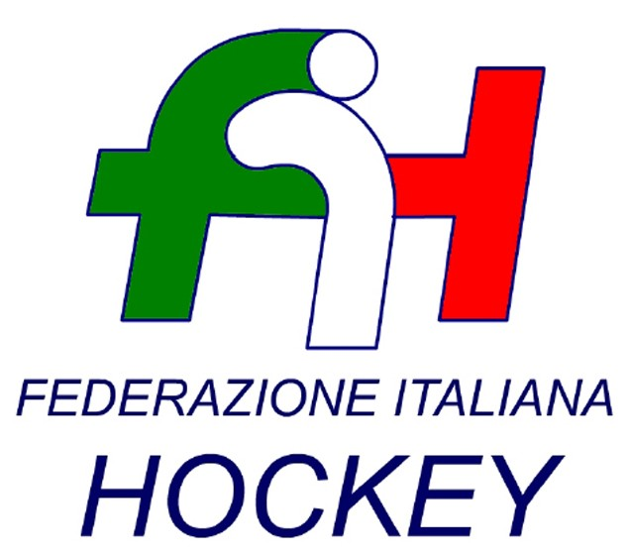

FEDERAZIONE ITALIANA HOCKEY - SAR AREA 1 - PIEMONTE

Cocco Felicita Str. Casa del Bosco 19 12042 BRA CN - tel. 347.1106091 - 349.9703176
e-mail - sar1.felicocc@libero.it

Bra, 14 Marzo 2023

COMUNICATO UFFICIALE N. 108 - MODIFICHE CAMPIONATO UNDER 16 MASCHILE

A seguito richiesta da parte del RASSEMBLEMENT ed in accordo con la Soc. MONCALVESE – verificata l’attestazione dell’avvenuto versamento previsto per la tassa di spostamento di n. 2 gare, si comunicano le VARIAZIONI A CALENDARIO

UNDER 16 MASCHILE

Gara 04.06.2023 GRUGLIASCO RASS. - USD MONCALVESE
ANICIPATA AL 19.03.2023 ore 16.00 a MONCALVO

Gara 04.06.2023 UNIV. RASSEMLEMENT - USD MONCALVESE
ANICIPATA AL 02.04.2023 ore 10.00 a TORINO

Cordiali Saluti

S.A.R. AREA 1 PIEMONTE

Cocco Felicita

___________________________________________________________________________________
Responsabile S.A.N. Piemonte: Felicita COCCO  Tel. 347/1106091 – 349/9703176 – e-mail: sar1.felicocc@libero.it  Partita Iva 01384511000 – Cod. Fiscale 05288960585 | 